<https://creating-homepage.com/archives/2472>

<https://www.sejuku.net/blog/73327>

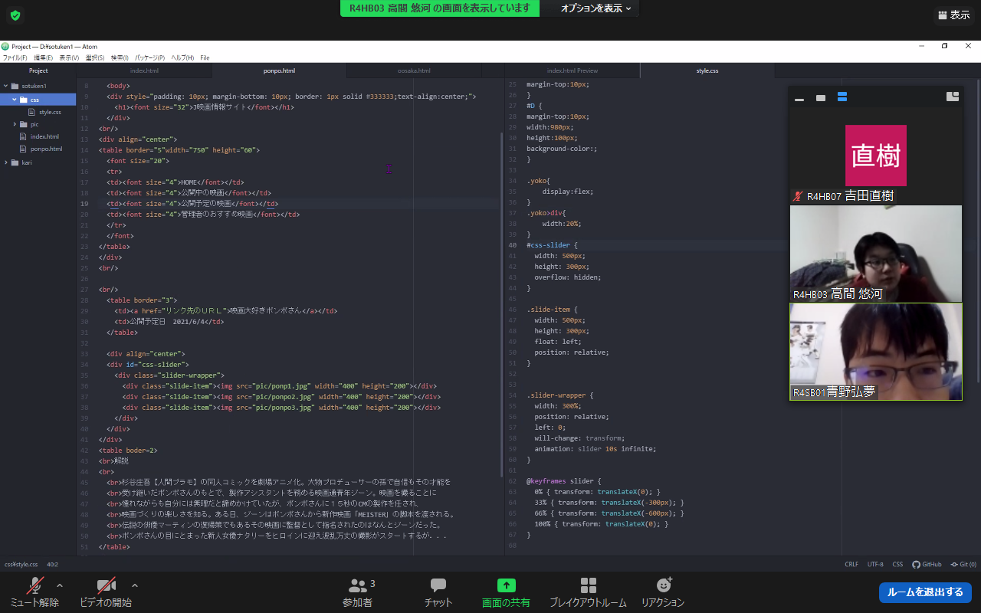

https://creating-homepage.com/archives/2472

<https://www.sejuku.net/blog/73327>

gitとアトムの連携

atomでgithub連携する意義

atomでgithub連携をする意義としては、git bashやGUIツールでの作業を省略させられる点が大きいです。

git関連の作業だけターミナルやSourcetreeなどの画面に切り替えるのは難しくはありませんが、やや煩わしさがあると思いませんか？

その作業がatomの画面だけで、それもボタンを押すだけでできるとなれば、導入を検討する価値はあるはずです。

参考サイト<https://www.sejuku.net/blog/73327>